2013年 第10期 总14期
中国中小企业协会主办 2013年11月28日

目 录

一、宏观数据 3
1．关键数据的表和图 3
2．月度宏观经济数据简析 6
（1）规模以上工业增加值10.3%↑ 6
（2）规模以上工业企业实现利润13.7%↑ 6
（3）进出口总值7.6%↑ 7
（4）全国固定资产投资20.1%↑ 8
（5）社会消费品零售总额累计13.0%↑ 8
（6）财政收支9.4%↑、10%↑ 9
（7）居民消费价格总水平（CPI）3.2%↑ 9
（8）全国工业生产者出厂价格（PPI）1.5%↓ 9
（9）中国制造业采购经理指数（PMI）51.4%、0.3↑ 10
（10）中国非制造业商务活动指数56.3%、0.9↑ 11
（11）汇丰中国制造业采购经理人指数50.9%、0.7↑ 11
（12）全社会用电量9.5%↑ 11
（13）货物运输量11.3%↑ 12
3．月度金融数据 12
（1）社会融资规模情况 13
（2）货币供应量（M0、M1、M2） 14
（3）本外币贷款情况 14
二、中小企业数据 14
1. 股票市场 15
（1）中小板市场 15
（2）创业板市场 15
（3）境外市场 15
2. 债券市场 15
（1）总体发行情况 15
（2）企业债券 16
（3）公司债券 17
（4）中期票据 17
（5）短期融资券 18
（6）中小企业私募债券 19
（7）中小企业集合票据 19
（8）中小企业区域集优票据 20
3. VC/PE 20
（1）新募集基金 20
（2）新设立基金 21
（3）投资案例 21
（4）退出交易 21
三、国外数据 22
1.美国 22
2.日本 26
3.欧元区 28

一、宏观数据

1．关键数据的表和图
（1）表1 2013年10月宏观经济指标一览
 | 经济观测指标 | 当期值 |  | 同比（%） | 较前值
 | 经济观测指标 | 2013年1-10月 | 2013年1-9月 | 同比（%） | 较前值
1 | 规模以上工业增加值 | 10.3%↑（10月） | 10.2%↑（9月） | —— | 0.1↑
2 | 规模以上工业企业实现利润（亿元） | 46263.2 | 40452.8 | 13.7↑ | 0.2↑
3 | 进出口总值（亿美元） | 33999.62 | 30603.7 | 7.6↑ | 0.1↓
3 | 其中：出口 | 18002.11 | 16148.6 | 7.8↑ | 0.2↓
3 | 进口 | 15997.51 | 14455.03 | 7.3↑ | 持平
3 | 贸易顺差 | 2004.6 | 1693.57 | —— | ——
4 | 全国固定资产投资（不含农户）（亿元） | 351669 | 309208 | 20.1↑ | 0.1↓
5 | 社会消费品零售总额（亿元） | 190308 | 168817 | 13.0↑ | 0.1↑
6 | 财政收入（亿元） | 110525 | 98389 | 9.4↑ | 0.8↑
6 | 财政支出（亿元） | 102040 | 91532 | 10↑ | 1.2↑
7 | 居民消费价格总水平（CPI） | 3.2%↑（10月） | 3.1%↑（9月） | —— | 0.1↑
8 | 全国工业生产者出厂价格（PPI） | 1.5%↓（10月） | 1.3%↓（9月） | —— | 0.2↓
9 | 中国制造业采购经理指数（PMI） | 51.4%（10月） | 51.1%（9月） | —— | 0.3↑
9 | 其中：大型企业 | 52.3%（10月） | 52.1%（9月） | —— | 0.2↑
9 | 中型企业 | 50.2%（10月） | 49.7%（9月） | —— | 0.5↑
9 | 小型企业 | 48.5%（10月） | 48.8%（9月） | —— | 0.3↓
10 | 中国非制造业商务活动指数 | 56.3%（10月） | 55.4%（9月） | —— | 0.9↑
11 | 汇丰中国制造业采购经理人指数（PMI） | 50.9%（10月） | 50.2%（9月） | —— | 0.7↑
12 | 全社会用电量（亿千瓦时） | 4375（10月） | 4448（9月） | 9.5↑ | 0.9↓
13 | 货物运输量（亿吨） | 40.1（10月） | 39.4（9月） | 11.3↑ | 0.5↑
13 | 其中：铁路运输量（亿吨） | 3.51（10月） | 3.34（9月） | 8.1↑ | 0.9↓
资料来源：国家统计局、财政部、国家能源局、海关总署
(2)GDP
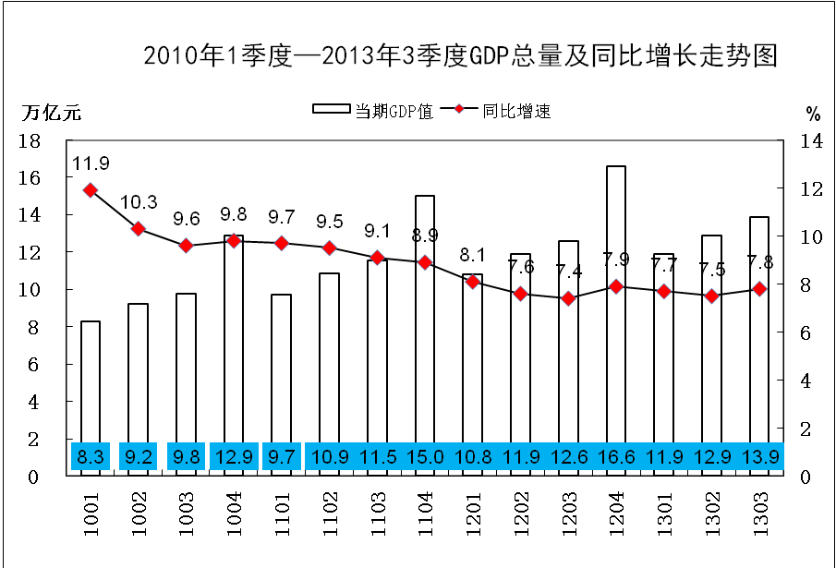

(3)工业增加值
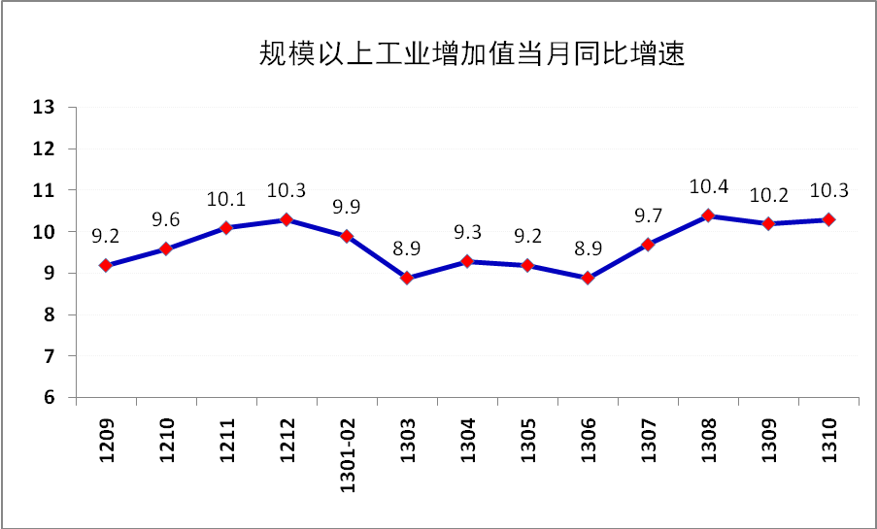
(4)进出口总值
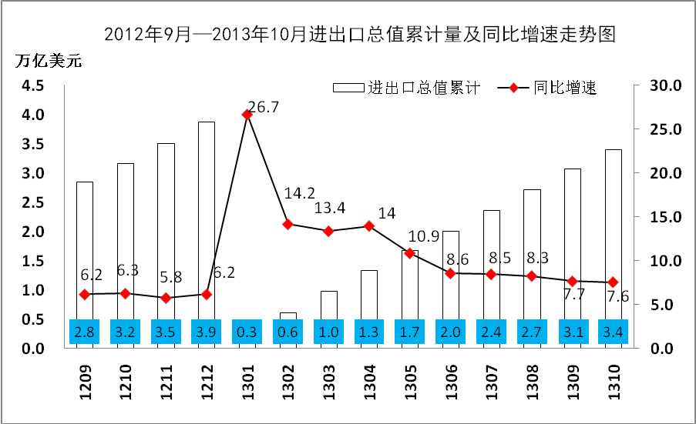

(5)固定资产投资
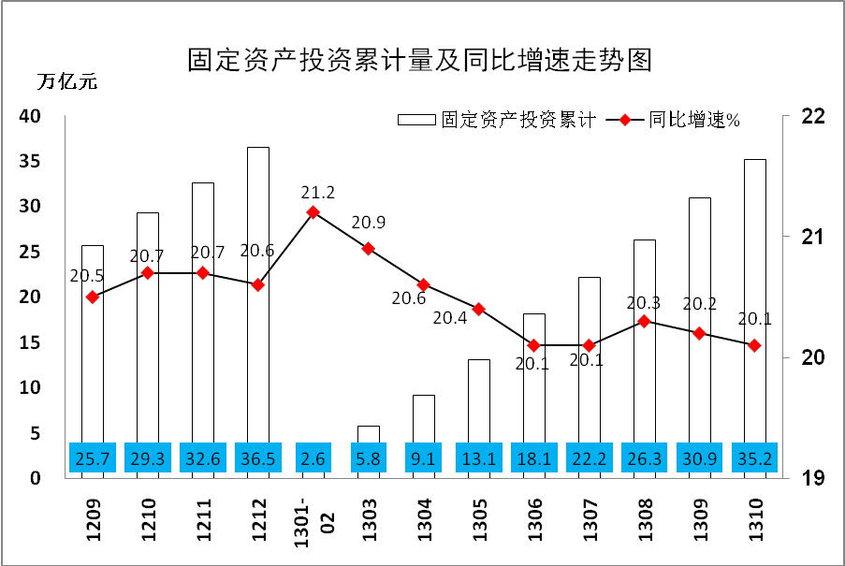
(6)社会消费品零售总额
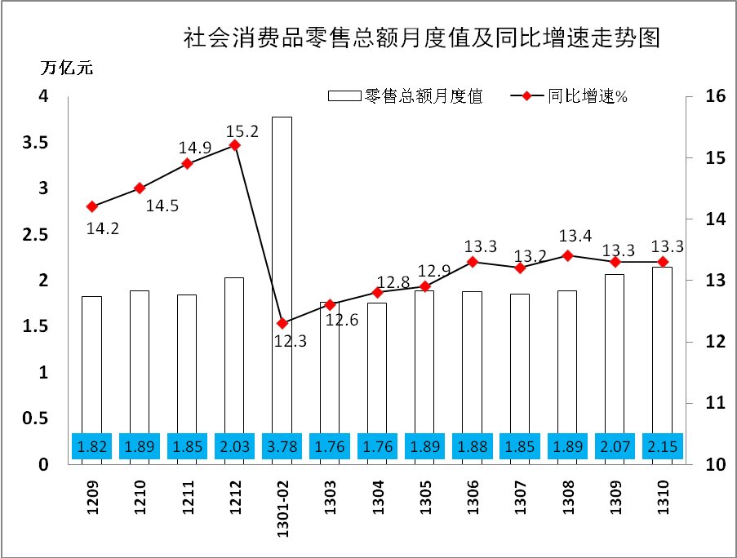

2．月度宏观经济数据简析

（1）规模以上工业增加值10.3%↑
10月份，规模以上工业增加值同比实际增长10.3%（以下增加值增速均为扣除价格因素的实际增长率），比9月份加快0.1个百分点。从环比看，10月份，规模以上工业增加值比上月增长0.86%。1-10月，规模以上工业增加值同比增长9.7%。

(2）规模以上工业企业实现利润13.7%↑
1-10月份，全国规模以上工业企业实现利润总额46263.2亿元，比去年同期增长13.7%，增速比1-9月份提高0.2个百分点，其中，主营活动利润46884.2亿元，比去年同期增长5.4%，增速比1-9月份提高0.1个百分点。10月份，规模以上工业企业实现利润总额5810.4亿元，比去年同期增长15.1%，增速比9月份回落3.3个百分点，其中，主营活动利润5669亿元，比去年同期增长6%，增速比9月份回落1.5个百分点。
1-10月份，在规模以上工业企业中，国有及国有控股企业实现利润总额12386.1亿元，比去年同期增长9.1%，其中，主营活动利润10631.3亿元，比去年同期增长4.2%；集体企业实现利润总额640.2亿元，增长0.5%，其中，主营活动利润689.7亿元，下降7.2%；股份制企业实现利润总额27058.4亿元，增长12.2%，其中，主营活动利润27542.6亿元，增长3%；外商及港澳台商投资企业实现利润总额10701亿元，增长16.4%，其中，主营活动利润10316.7亿元，增长14.5%；私营企业实现利润总额14852.3亿元，增长17.5%，其中，主营活动利润16967.4亿元，增长3.9%。

（3）进出口总值7.6%↑
1-10月份，进出口总额33999.62亿美元，同比增长7.6%，增速比1-9月份回落0.1个百分点；出口18002.11亿美元，增长7.8%，回落0.2个百分点；进口15997.51亿美元，增长7.3%，增速与1-9月份持平。进出口相抵，顺差2004.6亿美元。10月份，我国进出口总值3397.04亿美元，扣除汇率因素同比（下同）增长6.5%。其中出口1854.06亿美元，增长5.6%；进口1542.99亿美元，增长7.6%；贸易顺差311.07亿美元。

（4）全国固定资产投资20.1%↑
1-10月份，全国固定资产投资（不含农户）351669亿元，同比名义增长20.1%，增速比1-9月份回落0.1个百分点。从环比看，10月份固定资产投资（不含农户）增长1.43%。分产业看，1-10月份，第一产业投资7720亿元，同比增长30.6%，增速比1-9月份回落0.5个百分点；第二产业投资150895亿元，增长17.6%，增速加快0.5个百分点；第三产业投资193054亿元，增长21.6%，增速回落0.7个百分点。分地区看，1-10月份，东部地区投资163871亿元，同比增长18.6%，增速比1-9月份回落0.2个百分点；中部地区投资98597亿元，增长23.2%，增速回落0.2个百分点；西部地区投资86781亿元，增长23.2%，增速加快0.2个百分点。

（5）社会消费品零售总额累计13.0%↑
10月份，社会消费品零售总额21491亿元，同比名义增长13.3%（扣除价格因素实际增长11.2%，以下除特殊说明外均为名义增长）。其中，限额以上企业（单位）消费品零售额10579亿元，增长12.4%。1-10月份，社会消费品零售总额190308亿元，同比增长13.0%。

（6）财政收支9.4%↑、10%↑
1-10月累计，全国财政收入110525亿元，比去年同期增加9493亿元，增长9.4%，比1-9月累计增幅提高0.8个百分点，但比上年同期回落1.8个百分点。其中，中央财政收入52798亿元，同比增长5.7%，比1-9月累计增幅提高1.2个百分点；地方财政收入（本级）57727亿元，同比增长13%，比1-9月累计增幅提高0.3个百分点。财政收入中的税收收入95305亿元，同比增长9.8%，比1-9月累计增幅提高0.8个百分点，比上年同期提高0.8个百分点。
1-10月累计，全国公共财政支出102040亿元，比去年同期增加9304亿元，增长10%。其中，中央财政本级支出16088亿元，同比增长4.1%；地方财政支出85952亿元，同比增长11.2%。

（7）居民消费价格总水平（CPI）3.2%↑
10月份，全国居民消费价格总水平同比上涨3.2%。其中，城市上涨3.2%，农村上涨3.3%；食品价格上涨6.5%，非食品价格上涨1.6%；消费品价格上涨3.2%，服务价格上涨3.1%。1-10月平均，全国居民消费价格总水平比去年同期上涨2.6%。

（8）全国工业生产者出厂价格（PPI）1.5%↓
10月份，全国工业生产者出厂价格同比下降1.5%，环比持平（涨跌幅度为0，下同）。工业生产者购进价格同比下降1.6%，环比上涨0.1%。1-10月平均，工业生产者出厂价格同比下降2.0%，工业生产者购进价格同比下降2.1%。

（9）中国制造业采购经理指数（PMI）51.4%、0.3↑
10月，中国制造业采购经理指数（PMI）为51.4%，比上月上升0.3个百分点，连续4个月回升，为18个月以来的新高，表明我国制造业经济稳中向好。大型企业PMI为52.3%，比上月上升0.2个百分点，继续位于临界点以上；中型企业PMI为50.2%，比上月上升0.5个百分点，5个月以来首次回升至临界点上；小型企业PMI为48.5%，比上月下降0.3个百分点，继续位于临界点以下。10月，构成制造业PMI的5个分类指数3升1平1降。生产指数为54.4%，比上月上升1.5个百分点，连续4个月回升。新订单指数为52.5%，连续13个月位于临界点以上。调查显示，反映制造业外贸情况的新出口订单指数为50.4%，比上月回落0.3个百分点，连续3个月位于临界点以上；进口指数为50.0%，比上月回落0.4个百分点，落至临界点。原材料库存指数为48.6%，比上月回升0.1个百分点，继续位于临界点以下。从业人员指数为49.2%，比上月略升0.1个百分点，连续17个月位于临界点以下。供应商配送时间指数为50.8%，与上月持平，高于临界点。

（10）中国非制造业商务活动指数56.3%、0.9↑
10月，中国非制造业商务活动指数为56.3%，比上月上升0.9个百分点。分行业看，服务业商务活动指数为54.8%，比上月上升 0.9个百分点，其中生态保护环境治理及公共设施管理业、零售业、邮政业、水上运输业等行业商务活动指数位于临界点以上，企业业务总量有所增长；租赁及商务服务业、批发业、航空运输业、餐饮业、居民服务及修理业等行业商务活动指数低于临界点，企业业务总量有所减少。建筑业商务活动指数为62.0%，比上月上升0.5个百分点，持续位于较高景气区间。

（11）汇丰中国制造业采购经理人指数50.9%、0.7↑
10月汇丰中国制造业PMI终值为50.9，预期50.7，10月50.9的初值已是7个月新高。分项指数中:产出指数与10月初值同样为6个月新高；新订单指数同样增速加快，10月51.6的初值已是7个月新高；积压工作增加速度为2011年3月以来最高。

（12）全社会用电量9.5%↑
10月份，全社会用电量4375亿千瓦时，同比增长9.5%。1-10月，全国全社会用电量累计43825亿千瓦时，同比增长7.4%。分产业看，第一产业用电量855亿千瓦时，同比下降0.5%；第二产业用电量31947亿千瓦时，增长6.7%；第三产业用电量5246亿千瓦时，增长10.6%；城乡居民生活用电量5777亿千瓦时，增长9.8%。

（13）货物运输量11.3%↑
10月份，货物运输量为40.1亿吨，同比增长11.3%。其中，铁路货物运输量为3.51亿吨，同比增长8.1%；公路货物运输量为32.32亿吨，同比增长12.3%；水路货物运输量为4.30亿吨，同比增长6.7%；民航货物运输量为49万吨，同比增长7.0%。
10月份，货物周转量为16649.35亿吨公里，同比增长10.4%。其中，铁路货物周转量为2565.70亿吨公里，同比增长4.6%；公路货物周转量为6287.66亿吨公里，同比增长12.9%；水路货物周转量为7781.18亿吨公里，同比增长10.4%；民航货物周转量为14.81亿吨公里，同比增长5.1%。

3．月度金融数据
表2 金融数据一览表
 | 201310 | 201309 | 201308 | 201307 | 201306 | 201305 | 201304
社会融资总量(亿元) | 8564 | 14000 | 15700 | 8088 | 10400 | 11900 | 17500
其中:人民币贷款 | 5061 | 7880 | 7113 | 6999 | 8605 | 6674 | 7929
外币贷款(折合人民币) | 53 | 891 | -360 | -1157 | 134 | 357 | 847
委托贷款 | 1834 | 2235 | 2938 | 1927 | 1972 | 1967 | 1926
信托贷款 | 404 | 1347 | 1079 | 1074 | 1125 | 992 | 1953
未贴现银行承兑汇票 | -398 | -67 | 3045 | -1783 | -4873 | -1124 | 2209
企业债券 | 1067 | 1412 | 1227 | 461 | 613 | 2167 | 1900
非金融企业境内股票融资 | 78 | 113 | 136 | 128 | 126 | 231 | 274
新增存款(亿元) | -4027 | 16300 | 8052 | -2573 | 16000 | 14658 | -902.28
M2(%) | 14.3 | 14.2 | 14.7 | 14.5 | 14 | 15.8 | 16.1
M1(%) | 8.9 | 8.9 | 9.9 | 9.7 | 9.1 | 11.3 | 11.9
M0(%) | 8 | 5.7 | 9.3 | 9.5 | 9.9 | 10.8 | 10.8
M1、M2剪刀差(百分点) | -5.4 | -5.3 | -4.8 | -4.8 | -4.9 | -4.5 | -4.2
人民币存款余额增速(%) | 14.5 | 14.6 | 14.9 | 14.6 | 14.3 | 16.2 | 16.2
人民币贷款余额增速(%) | 14.2 | 14.3 | 14.1 | 14.3 | 14.2 | 14.5 | 14.9
新增外汇占款(亿元) | 4416 | 1263.6 | 273.2 | -244.74 | -412.05 | 668.62 | 2843.54
外汇储备(亿美元) | - | 36600 | - | - | 35000 | - | -
数据来源：中国人民银行
注：1、外汇储备为截至当月累计值，城镇固定资产投资为自年初到当月累计同比变动，其余数据均为单月同比变动
2、M1、M2剪刀差正值越大，表明存款活期化倾向越明显，经济活力越高
3、社会融资总量=人民币各项贷款+外币各项贷款+委托贷款+信托贷款+银行承兑汇票+企业债券+非金融企业股票+保险公司赔偿+保险公司投资性房地产+其他｡

（1）社会融资规模情况
1-10月社会融资规模为14.82万亿元，比去年同期多1.81万亿元。10月份社会融资规模为8564亿元，比去年同期少4342亿元。其中，当月人民币贷款增加5061亿元，同比多增7亿元；外币贷款折合人民币增加53亿元，同比少增1237亿元；委托贷款增加1834亿元，同比多增893亿元；信托贷款增加404亿元，同比少增1040亿元；未贴现的银行承兑汇票减少398亿元，同比少增1127亿元；企业债券净融资1067亿元，同比少1925亿元；非金融企业境内股票融资78亿元，同比少10亿元。

（2）货币供应量（M0、M1、M2）
10月末，广义货币(M2)余额107.02万亿元,同比增长14.3%，分别比上月末和去年同期高0.1个和0.2个百分点；狭义货币(M1)余额31.94万亿元,同比增长8.9%，与上月末持平，比去年同期高2.8个百分点；流通中货币(M0)余额5.56万亿元,同比增长8.0%。当月净回笼现金897亿元。

（3）本外币贷款情况
10月末，本外币贷款余额75.50万亿元，同比增长14.3%。人民币贷款余额70.79万亿元，同比增长14.2%，分别比上月末和去年同期低0.1个和1.7个百分点。当月人民币贷款增加5061亿元，同比多增7亿元。分部门看，住户贷款增加2049亿元，其中，短期贷款增加514亿元，中长期贷款增加1535亿元；非金融企业及其他部门贷款增加3010亿元，其中，短期贷款增加2148亿元，中长期贷款增加1440亿元，票据融资减少706亿元。1-10月人民币贷款增加7.78万亿元，同比多增5577亿元。10月末外币贷款余额7666亿美元，同比增长19.2%，当月外币贷款增加9亿美元。

二、中小企业数据

1. 股票市场

（1）中小板市场
1-10月无企业登陆深圳中小板。

（2）创业板市场
1-10月无企业登陆深圳创业板。

（3）境外市场
10月份有8家中国企业实现IPO，其中58同城登陆纳纽约证券交易所，成为2013年度第四家成功赴美上市的中国企业，共募集资金1.87亿美元。另外7家企业均在香港主板上市，其中游戏公司云游控股首发港交所，引领游戏行业上市热潮。本月上市企业合计融资约为9.79亿美元，平均每家企业融资1.22亿美元。与9月份相比，上市个数环比上涨60.0%，与去年相比，上市个数同比上升33.3%，中企境外上市日渐活跃。

2. 债券市场

（1）总体发行情况
表3 2013年10月债券市场发行情况
债券品种 | 13年9月份期数 | 13年10月  份期数 | 环比（%） | 13年9月份  规模（亿元） | 13年10月份  规模（亿元） | 环比（%）
企业债券 | 30 | 52 | 73.33% | 498.50 | 1,075.80 | 115.81%
公司债券 | 5 | 3 | -40.00% | 57.20 | 43.00 | -24.83%
中小企业私募债券 | 14 | 8 | -42.86% | 16.97 | 6.76 | -60.16%
中期票据 | 72 | 59 | 18.06% | 944.20 | 558.31 | -40.87%
短期融资券 | 135 | 90 | -33.33% | 1,787.20 | 1,417.80 | -20.67%
表4 2013年10月债券市场利率走势
债券品种 | 13年9月  AA级平均  利率(%) | 13年10月  AA级平均  利率(%) | 走势 | 13年9月  AAA级平均  利率(%) | 13年10月AAA级平均利率(%) | 走势
企业债券 | 6.92 | 7.18 | 0.26 | 6.16 | 5.72 | -0.44
公司债券 | 6.60 | 7.10 | 0.50 | 5.16 | - | -
中期票据 | 6.61 | 6.62 | 0.01 | 5.44 | 6.04 | 0.60
短期融资券 | 6.20 | 6.14 | -0.06 | 5.03 | 5.21 | 0.18

（2）企业债券
10月份共有52企业债券发行, 合计募集1075.80亿元，表内节选20期示例。
表5 2013年10月企业债券发行情况
名称 | 规模（亿元） | 期限（年） | 级别 | 利率（%）
13铁道 09 | 150.00 | 10 | AAA | 5.54
13铁道 10 | 50.00 | 20 | AAA | 5.60
13鄂交投债 01 | 5.00 | 10 | AAA | 5.98
13鄂交投债 02 | 25.00 | 15 | AAA | 6.18
13国网债04 | 50.00 | 15 | AAA | 5.73
13国网债03 | 50.00 | 7 | AAA | 5.50
13铁道 07 | 150.00 | 10 | AAA | 5.32
13铁道 08 | 50.00 | 20 | AAA | 5.55
13锡城发债 | 15.00 | 7 | AAA | 6.10
13武汉地铁可续期债 | 23.00 | 5 | AA+ | 8.50
13郑交投 | 18.00 | 7 | AA+ | 6.30
13光谷联合债 | 6.00 | 6 | AA+ | 7.35
13吴忠城投债 | 10.00 | 7 | AA+ | 7.18
13宿迁城投债 | 10.00 | 7 | AA+ | 6.88
13永利债 | 5.00 | 6 | AA+ | 7.50
13丹投债02 | 8.00 | 6 | AA+ | 6.81
13泰州债 | 18.00 | 10 | AA+ | 6.92
13渝碚城债 | 9.00 | 7 | AA+ | 7.30
13郫县国投债 | 10.00 | 7 | AA+ | 7.25
13鄂供销债 | 6.00 | 6 | AA+ | 6.18

（3）公司债券
10月份共有3期公司债券发行，募集43亿元，详见表6。
表6 2013年10月公司债券发行情况
名称 | 规模（亿元） | 期限（年） | 级别 | 利率（%）
13赤湾01 | 5.00 | 5 | AA+ | 5.60
13美邦01 | 8.00 | 5 | AA | 7.20
13魏桥01 | 30.00 | 5 | AA | 7.00

（4）中期票据
10月发行59期中期票据,募集558.31亿元，表内节选20期示例。
表7 2013年10月中期票据发行情况
名称 | 规模（亿元） | 期限（年） | 级别 | 利率（%）
13太钢MTN001 | 15.00 | 5 | AAA | 6.00
13冀港集MTN002 | 10.00 | 5 | AAA | 5.80
13锦江MTN001 | 20.00 | 5 | AAA | 5.60
13北控集MTN001 | 40.00 | 5 | AAA | 5.60
13紫金矿业MTN001 | 15.00 | 5 | AAA | 5.70
13紫金矿业MTN002 | 10.00 | 5 | AAA | 5.70
13格力MTN001 | 15.00 | 3 | AAA | 5.50
13江铜MTN001 | 15.00 | 5 | AAA | 5.29
13渝两江MTN001 | 25.00 | 5 | AAA | 6.20
13承德SMECN001 | 1.60 | 3 | -- | 7.20
13宁德SMECNⅡ003 | 0.50 | 3 | -- | 6.90
13达州SMECNⅡ002 | 1.21 | 3 | -- | 7.00
13长沙轨交 MTN001 | 15.00 | 5 | AA+ | 6.70
13厦翔业MTN001 | 6.00 | 3 | AA+ | 5.70
13渝能源MTN001 | 10.00 | 5 | AA+ | 6.25
13龙盛MTN001 | 5.00 | 3 | AA+ | 5.65
13金隅MTN001 | 15.00 | 5 | AA+ | 5.80
13申华MTN001 | 4.00 | 3 | AA- | 7.70
13 蓉城文化MTN002 | 3.00 | 5 | AA | 6.54
13泉州路桥MTN001 | 5.00 | 5 | AA | 7.18

（5）短期融资券
10月份共有90期短期融资券发行,募集1,417.80元,表内节选前20期示例。
表8 2013年10月短期融资券发行情况
名称 | 规模（亿元） | 期限（天） | 级别 | 利率（%）
13 北车SCP006 | 20.00 | 270 | AAA | 5.30
13 南电SCP008 | 50.00 | 270 | AAA | 4.90
13国电集CP002 | 90.00 | 365 | AAA | 5.23
13沪城投CP001 | 25.00 | 365 | AAA | 5.20
13开滦CP002 | 9.00 | 365 | AAA | 5.68
13浙铁投CP001 | 5.00 | 365 | AAA | 5.50
13 华电SCP009 | 15.00 | 270 | AAA | 5.20
13中海运SCP004 | 20.00 | 180 | AAA | 5.05
13鲁高速CP001 | 30.00 | 365 | AAA | 5.57
13国电集SCP006 | 50.00 | 270 | AAA | 5.10
13 五矿SCP008 | 30.00 | 270 | AAA | 5.20
13中南方SCP002 | 17.00 | 270 | AAA | 5.20
13 联通SCP004 | 100.00 | 180 | AAA | 4.68
13葛洲坝SCP002 | 20.00 | 180 | AAA | 5.20
13中材集SCP001 | 4.00 | 90 | AAA | 5.30
13 华谊CP001 | 40.00 | 270 | AAA | 5.05
13滨建投CP001 | 30.00 | 365 | AAA | 5.55
13 淮南矿CP003 | 30.00 | 365 | AAA | 5.50
13铁物资SCP006 | 20.00 | 270 | AAA | 5.20
13中建材SCP008 | 25.00 | 270 | AAA | 5.40

（6）中小企业私募债券
10月份共有8期中小企业私募债券发行，募集6.76亿元，详见表9。
表9 2013年10月中小企业私募债券发行情况
名称 | 规模（亿元） | 期限（年） | 发行利率
13龙丹01 | 1.29 | 3 | 10.00
13图灵债 | 0.05 | 1 | 6.50
13婷美债 | 0.50 | 3 | 8.50
13福星债 | 2.57 | 1 | 6.70
13容丰01 | 1.00 | 3 | 9.00
13中磁债 | 0.10 | 3 | --
13凯英信 | 0.15 | 2 | 8.00
13淮水01 | 1.10 | 3 | 8.50

（7）中小企业集合票据
2013年10月12日，河北省承德市2013年度第一期中小企业集合票据成功发行，2家发行人共募集资金1.6亿元。本期票据为3年期固定利率集合票据，票面利率7.2%，被联合资信评估有限公司评定为AAA级，并由中债信用增进股份有限公司为本期票据提供不可撤销的无限连带保证责任。

（8）中小企业区域集优票据
2013年10月12日，四川省达州市2013年度第二期区域集优中小企业集合票据成功发行，2家发行人共募集资金1.21亿元。本期票据为3年期固定利率集合票据，票面利率7.0%，被联合资信评估有限公司评定为AAA级，并由中诚信国际信用评级有限公司为本期票据提供不可撤销的无限连带保证责任。

3. VC/PE

（1）新募集基金
2013年10月中外创业投资暨私募股权投资机构新募集基金共计21支，新增可投中国大陆资本量为15.84亿美元。新增可投资本量环比下降47.0%，但较去年同期的2.66亿美元的募资规模上升将近5倍。
10月新募集基金中，人民币基金共18支，披露的17支人民币基金募集资金为10.38亿美元，占10月募集总额的65.5%，平均规模为0.61亿美元；另3支为美元基金，募集总额为5.47亿美元，占10月募集总额的34.5%。
10月完成募资的基金中，值得关注的一支基金是海通并购基金一期，该基金拟定目标规模为30.00亿元，由东方国际创业股份有限公司和海通开元投资有限公司及其他几家股东共同发起设立的海通并购资本管理有限公司负责管理，基金存续期为15年，第一期存续期为7年，其中投资期5年，退出期为2年，此基金是券商涉足并购基金的又一举措。

（2）新设立基金
2013年10月份中外创业投资暨私募股权投资机构新设立的基金数共计10支，披露目标规模的有7支，计划募集资金45.71亿美元，平均每支目标规模为6.53亿美元。其中，6支为人民币基金，披露目标规模的有4支，计划募集金额30.21亿美元，平均每支目标规模为7.55亿美元；另外4支为美元基金，披露目标规模的有3支，计划募集金额为15.50 亿美元。

（3）投资案例
2013年10月中国创业投资暨私募股权投资市场共发生投资案例79起，披露金额案例69起，投资总额达17.38亿美元，平均投资金额2,519.29万美元。其中大额融资事件两起，分别为文思海辉技术有限公司的私有化，投资方为以黑石集团为首的财团，总金额达6.25亿美元；TPG Capital收购凤凰卫视控股有限公司12.2%股权，金额为2.14亿美元。案例数方面，较上月小幅提高，环比上升9.7%，同比上升315.8%。投资总金额方面，受益于两起大额融资事件，实现爆发性增长，环比上升161.4%，同比上升268.2%。

（4）退出交易
2013年10月共发生退出事件33起，涉及15家企业，平均账面回报倍数为4.25倍。从退出数量看，10月退出数量较上月大幅提升，创年内新高，并购退出占比超过半数。国内IPO“停摆”，迫使机构积极探索退出方式的多元化，以寻求较好的回报。

三、国外数据
表10 2013年9-10月宏观经济指标一览
国家  指标 | 美国 |  |  | 日本 |  |  | 欧元区
国家  指标 | 10月 | 9月 | 较上月 | 10月 | 9月 | 较上月 | 10月 | 9月 | 较上月
PMI | 56.4 | 56.2 | 0.2↑ | 54.2 | 52.5 | 1.7↑ | 51.9 | 52.2 | 0.3↓
消费者信心指数 | 71.2 | 80.2 | 9.0↓ | 41.2 | 45.4 | 4.2↓ | -14.5 | -14.9 | 0.4↑
失业率 | 7.3 | 7.2 | 0.1↑ |  | 4.0 |  |  | 12.2
工业产出 | 100 | 100.1 | 0.1↓ |  | 1.5 |  |  | -0.5

1.美国
美国制造业采购经理人指数 美国供应管理协会11月1日公布的调查显示，美国10月ISM制造业采购经理人指数(PMI)自9月的56.2升至56.4，创2011年4月以来最高，10月美国制造业扩张步伐创两年半来最快，但聘雇活动有所放缓。分项指标显示，10月就业指数自9月的55.4下降至53.2，低于预期54.3；物价支付指数自56.5下滑至55.5，预期为55.0；产出指数自62.6走低至60.8。新订单指数则自60.5微升至60.6，库存指数自50.0走高至52.5.
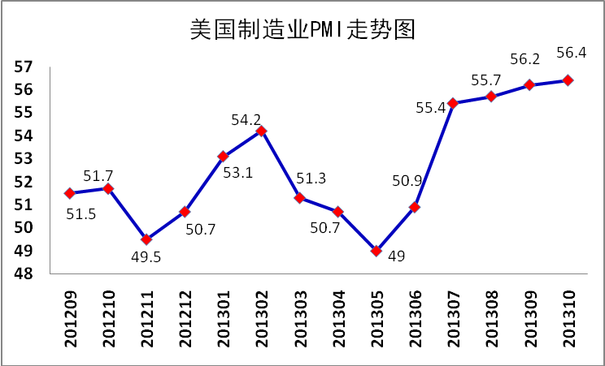

美国消费者信心指数 美国10月谘商会消费者信心指数降至71.2，为今年4月以来最低水平，预期为75.0，前值修正为80.2。同时，谘商会消费者现况指数下滑至70.7，前值修正为73.5，初值为73.2；预期指数走低至71.5，创今年3月以来最低，前值修正为84.7，初值为84.1.当月就业岗位难以获得指数升至35.8，前值修正为33.6，初值为32.7；未来一年消费者通胀率预期升至5.5%，前值为5.3%。谘商会表示，受政府关闭及债务上限危机影响，消费者信心明显恶化。
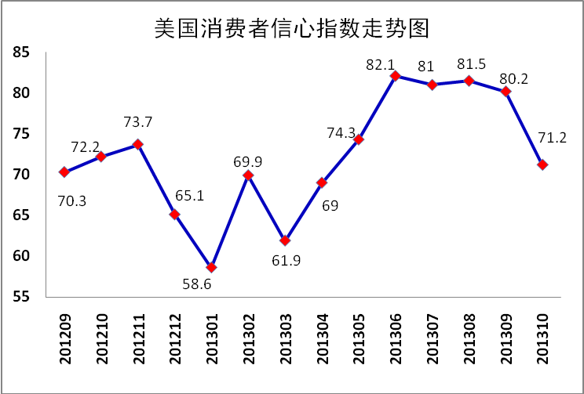

美国非农业部门失业率 11月8日,美国劳工部发布数据显示,美国10月份失业率为7.3%,失业总人口达1130万人。非农就业人数增加20.4万人。其中,休闲及招待服务业就业人数增加5.3万人;零售业就业人数增加4.4万人;专业技术服务业就业人数增加2.1万人;制造业就业人数增加1.9万人;医疗保健业就业人数增加1.5万人;政府部门就业人数减少1.2万人。此外,劳动参与率环比下降0.4%至62.8%,就业人口比率环比下降0.3%至58.3%;私人非农部门平均每周工作时长维持34.4小时不变,平均小时工资增加2美分至24.10美元。
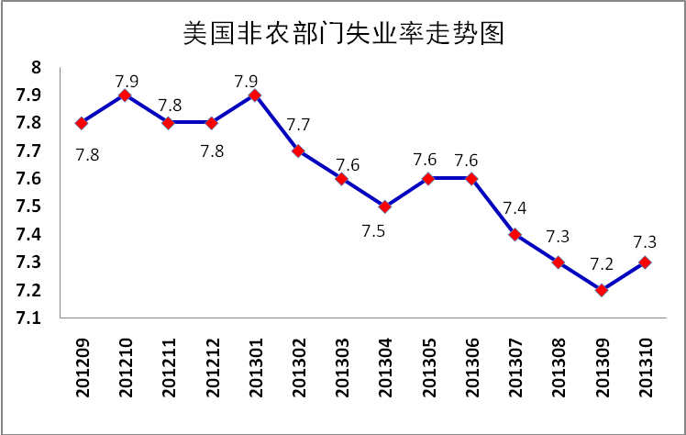
美国工业产值 美联储11月15日公布的数据显示，美国10月工业产出月率下降0.1%，低于增长0.2%的预期，9月增幅自0.6%修正为0.7%。美国10月工业产出较上个月下降，且低于市场预估，令美联储未来货币政策更加充满了不确定性。10月产能利用率为78.1%，也略低于78.3%的预期，9月份产能利用率为78.3%。10月份制造业产能利用率为76.2%，9月为76.1%。
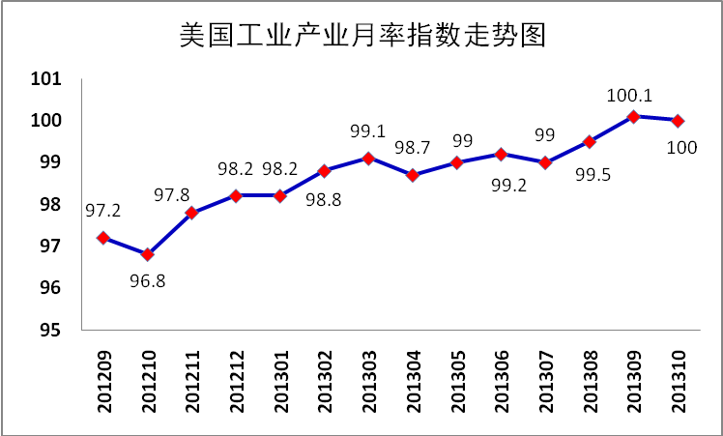

2.日本
日本制造业采购经理人指数 日本资材管理协会10月31日公布的调查显示，日本10月经季调后制造业采购经理人指数(PMI)升至54.2，此前9月为52.5。该指数连续第8个月位于荣枯分水岭50上方，并触及2010年5月来最高水平。日本10月制造业活动以三年多来最快速度扩张，工业产出增速也为约四年来最快，显示在明年4月上调消费税前内需依然稳固。
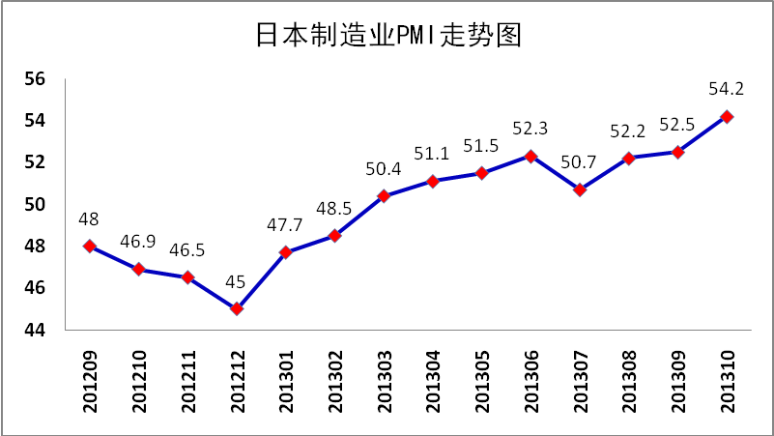

日本家庭消费者信心指数 日本内阁府11月12日公布的调查显示，日本10月一般家庭消费者信心指数为41.2，低于9月的45.4。10月消费者信心出现下降，显示对于薪资和就业改善的信心降低。尽管数据出现下滑，内阁府仍维持对消费者信心的评估不变，称信心呈现改善趋势。
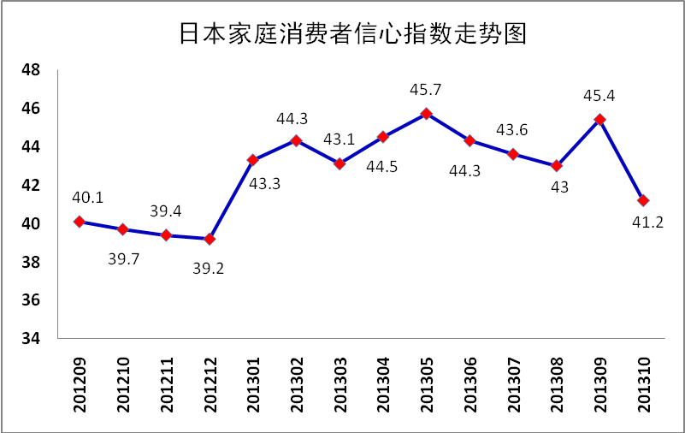
日本失业率 日本总务省10月29日公布的数据显示，经季节调整后，9月份日本失业率为4%，比上月下降0.1个百分点。数据显示，9月份日本完全失业人数为258万人，同比减少17万。从性别看，当月日本男性失业率为4.3%，女性失业率为3.5%，均环比下降0.2个百分点。
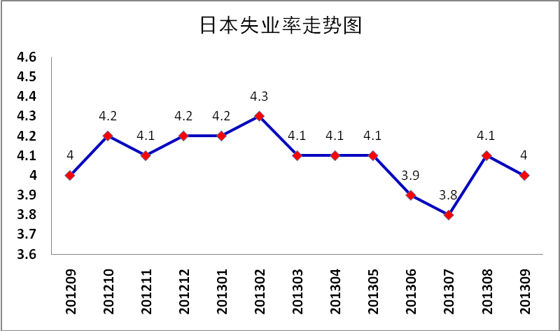
日本工业产出 日本经济产业省10月30日公布数据显示，日本9月工业产出月率上升1.5%，略逊于市场预期的增长1.8%，此前8月工业产出月率下降0.9%。日本9月工业产出年率增长5.4%。日本制造商预计10月工业产出月率增长4.7%，先前预估为增长2.5%。
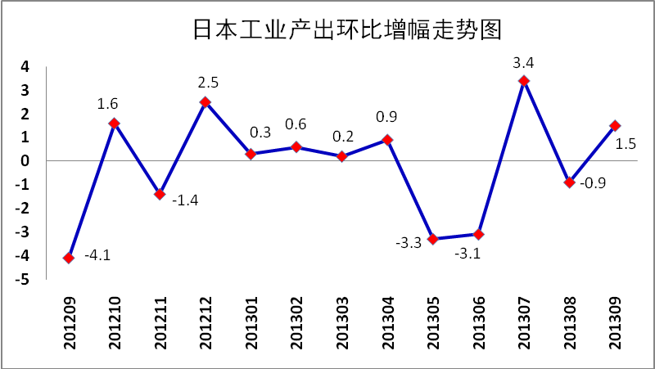

3.欧元区
欧元区综合PMI 欧元区10月综合PMI终值51.9，较9月回落0.3，仍然高于初值51.5，同时也好于预期；欧元区10月服务业PMI终值51.6；欧元区10月制造业PMI终值51.3。这意味着经济活动的放缓程度比预想的要小。10月欧元区产出的增长由新的企业活动支撑，德国的需求增长达到2个月来的高点，而西班牙则创下42个月来的记录，相较而言意大利有所放缓，法国的新订单环比有所下滑。
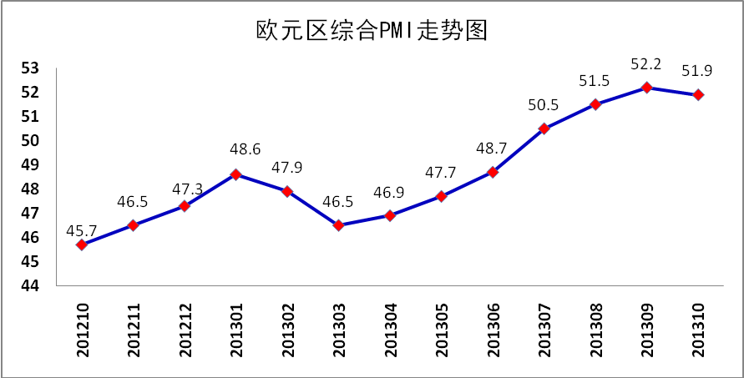
欧元区消费者信心指数 欧盟委员会公布的数据显示，欧元区 10月消费者信心指数升至-14.5，与预期值保持一致,较9月终值回升0.4个百分点，这是该指数自2011年8月以来录得的最高水平。
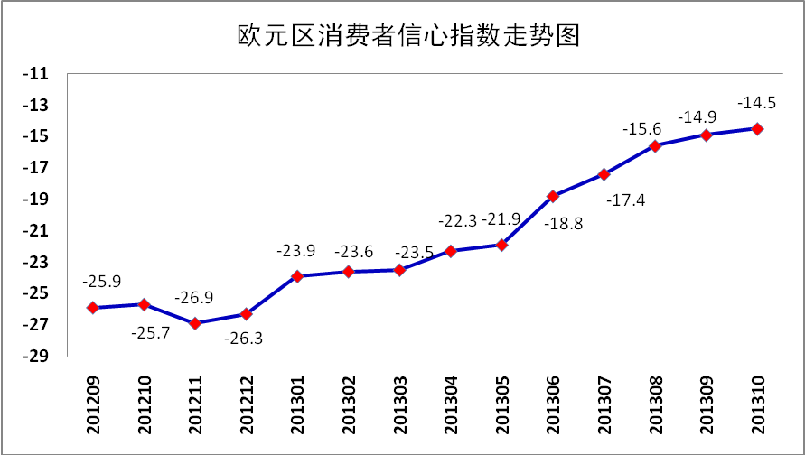
欧元区失业率 欧盟统计局11月1日公布的数据显示，9月欧元区失业率达到12.2％，与上月持平，仍是欧盟统计局1995年开始发布这一数据以来最高值。欧盟２8国失业率为11.0％，高于去年9月份的10.6％。欧债危机爆发以来，欧元区和欧盟失业率持续上升，显示债务危机和金融市场动荡已延伸至实体经济，就业形势不断恶化。欧盟国家中失业状况最严重的是希腊和西班牙，失业率分别高达27.6％和26.6％。失业率最低的是奥地利，为4.9％，其次是德国和卢森堡，失业率分别为5.2％和5.9％。
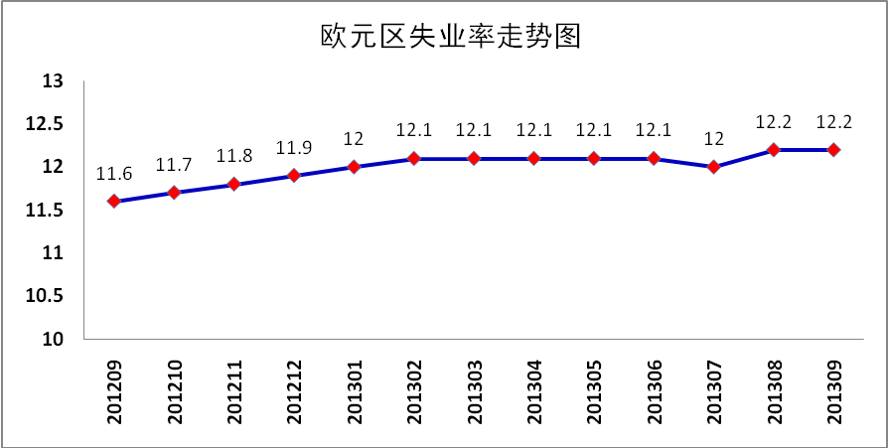
欧元区工业产值 欧盟统计局11月13日表示，欧元区9月份工业产出环比下降0.5%，高于分析人士0.3%降幅的预期，8月份工业产出环比增长1%。这也使得欧盟第三季度工业产出环比下降0.3%。
